คำชี้แจง

- เอกสารประกอบการเรียนรู้ รายวิชาการปลูกพืชผัก ง31202 ชั้นมัธยมศึกษาปีที่ 1 กลุ่มสาระการเรียนรู้การงานอาชีพ (งานเกษตร) มีเนื้อหาแบ่งออกเป็น 5 เล่ม ประกอบด้วย
เล่มที่ 1 เรื่องการทดสอบความงอกของเมล็ดพันธุ์ผักที่ดี
เล่มที่ 2 เรื่องการเพาะเมล็ดพันธุ์ผักในภาชนะ
เล่มที่ 3 เรื่องการเพาะเมล็ดพันธุ์ผักในแปลงเพาะ
เล่มที่ 4 เรื่องการเตรียมแปลงปลูกผัก
เล่มที่ 5 เรื่องการปลูกผักโดยวิธีการย้ายกล้า
- ในการศึกษาเอกสารประกอบการเรียนรู้เล่มนี้ ให้นักเรียนปฏิบัติตามคำแนะนำการใช้อย่างเคร่งครัดและซื่อสัตย์
- นักเรียนควรศึกษาเอกสารประกอบการเรียนรู้อย่างตั้งใจจะได้ความรู้ และประสบการณ์ไปใช้ในชีวิตประจำวัน

คำแนะนำการใช้เอกสารประกอบการเรียนรู้สำหรับครู

- เอกสารประกอบการเรียนรู้เล่มที่ 1เรื่องการทดสอบความงอกของเมล็ดพันธุ์ผักที่ดี รายวิชา
การปลูกพืชผัก ง31202 สำหรับนักเรียนชั้นมัธยมศึกษาปีที่ 1
- ศึกษาคู่มือการใช้เอกสารประกอบการเรียนรู้ให้มีความเข้าใจ
- ศึกษาแผนจัดการเรียนรู้ให้มีความเข้าใจ
- ชี้แจงให้นักเรียนเกิดความสนใจ ตั้งใจ และรับผิดชอบต่อการปฏิบัติกิจกรรมทุกครั้ง
- ให้นักเรียนทำแบบทดสอบก่อนเรียน จำนวน 20 ข้อ เพื่อประเมินความรู้พื้นฐาน
- ในขณะปฏิบัติกิจกรรมการเรียนรู้ ครูเป็นผู้ให้คำแนะนำเมื่อนักเรียนมีปัญหาไม่เข้าใจ
- เมื่อนักเรียนศึกษาเอกสารประกอบการเรียนรู้จบแล้ว ให้นักเรียนทำแบบทดสอบหลังเรียน จำนวน 20 ข้อ เพื่อวัดความรู้ความเข้าใจ
- ครูตรวจแบบทดสอบก่อนเรียนและหลังเรียน แจ้งผลให้นักเรียนทราบ

คำแนะนำการใช้เอกสารประกอบการเรียนรู้สำหรับนักเรียน

- เอกสารประกอบการเรียนรู้ รายวิชาการปลูกพืชผัก ง31202 เล่มที่ 1 เรื่อง การทดสอบความงอกของเมล็ดพันธุ์ผักที่ดี
- นักเรียนทำแบบทดสอบก่อนเรียน จำนวน 20 ข้อ ลงในกระดาษคำตอบ
- ศึกษาจุดประสงค์การเรียนรู้ของเอกสารประกอบการเรียนรู้ให้เข้าใจ
- ศึกษาเนื้อหาและขั้นตอนของการทดสอบความงอกของเมล็ดพันธุ์ผักที่ดีให้เข้าใจ ถ้ามีปัญหาหรือข้อสงสัยให้ปรึกษาครูผู้สอนทันที
- นักเรียนทำแบบฝึกหัดเสริมปัญญา พร้อมตรวจคำถามจากเฉลย
- นักเรียนศึกษาใบงาน และปฏิบัติตามขั้นตอน
- เมื่อนักเรียน เรียนจนจบเนื้อหาทั้งหมดให้นักเรียนทำแบบทดสอบหลังเรียน จำนวน 20 ข้อ ลงในกระดาษคำตอบ ถ้าได้คะแนนน้อยกว่าก่อนเรียนหรือไม่เข้าใจนักเรียนต้องกลับมาทบทวนเนื้อหาใหม่เพื่อพัฒนาตนเองให้คะแนนสูงขึ้น
- นักเรียนสรุปคะแนนลงในแบบบันทึกคะแนน ส่งครูผู้สอน


เอกสารประกอบการเรียนรู้

เรื่อง การทดสอบความงอกของเมล็ดพันธุ์ผักที่ดี

สาระที่ 1 การดำรงชีวิตและครอบครัว

มาตรฐานการเรียนรู้
ง. 1.2 มีทักษะกระบวนการทำงานและการจัดการ การทำงานเป็นกลุ่ม การแสวงหาความรู้ สามารถแก้ปัญหาในการทำงาน รักการทำงาน และมีเจตคติที่ดีต่องาน

สาระสำคัญ
เมล็ดพันธุ์ผักที่ดีต้องมีลักษณะตรงตามพันธุ์มีเปอร์เซ็นต์ความงอกสูง ซึ่งประโยชน์จากการทราบเปอร์เซ็นต์ความงอกของเมล็ดสามารถนำไปใช้ในการวางแผนการปลูกผัก

ผลการเรียนรู้ที่คาดหวัง
นักเรียนมีความรู้ ความเข้าใจและสามารถทดสอบความงอกของเมล็ดพันธุ์ผักที่ดีได้ถูกต้อง

สาระการเรียนรู้
1. ทดสอบความงอกของเมล็ดพันธุ์ผักที่ดี
2. การเลือกใช้วัสดุอุปกรณ์ในการทดสอบความงอกของเมล็ดพันธุ์ผักที่ดี
3. ขั้นตอนการทดสอบความงอกของเมล็ดพันธุ์ผักที่ดี
4. การปฏิบัติในการทดสอบความงอกของเมล็ดพันธุ์ผักที่ดี
5. การเก็บรักษาอุปกรณ์เครื่องมือเครื่องใช้และรักษาความสะอาดของสถานที่ปฏิบัติงาน

จุดประสงค์การเรียนรู้
1. บอกลักษณะของเมล็ดพันธุ์ผักที่ดีได้
2. เลือกใช้วัสดุอุปกรณ์ในการทดสอบความงอกของเมล็ดพันธุ์ผักที่ดีได้อย่างเหมาะสม
3. อธิบายขั้นตอนการทดสอบความงอกของเมล็ดพันธุ์ผักที่ดีได้
4. สามารถปฏิบัติในการทดสอบความงอกของเมล็ดพันธุ์ผักที่ดีได้
5. เก็บรักษาอุปกรณ์เครื่องมือเครื่องใช้และรักษาความสะอาดของสถานที่ปฏิบัติงาน

แบบทดสอบก่อนเรียน
เรื่อง การทดสอบความงอกของเมล็ดพันธุ์ผักที่ดี

รายวิชาการปลูกพืชผัก ง31202 ชั้นมัธยมศึกษาปีที่ 1 จำนวน 20 ข้อ คะแนนเต็ม 20 คะแนน
......................................................................................................................................................................
คำชี้แจง ให้นักเรียนเลือกคำตอบที่ถูกที่สุดเพียงคำตอบเดียว และทำเครื่องหมาย X ลงในกระดาษคำตอบ (คะแนนเต็ม 20 คะแนน)
- วัตถุประสงค์ของการทดสอบความงอกของเมล็ดพันธุ์ผัก คือข้อใด
ก. ทดสอบหาความอ่อนตัวของเมล็ด
ข. หาเปอร์เซ็นต์ความงอกของเมล็ด
ค. ทดสอบการเจริญเติบโตของเมล็ด
ง. ทดสอบความแข็งแรงของเมล็ด
2. เมื่อนักเรียนทดสอบความงอกของเมล็ดพันธุ์ผักแล้ว นักเรียนสามารถนำไปใช้ประโยชน์ในข้อใดมากที่สุด
ก. ดูสิ่งเจือปนกับเมล็ด
ข. ช่วยให้เมล็ดงอกเร็ว
ค. ตรวจสอบความแข็งแรงของเมล็ด
ง. การวางแผนการปลูกพืชผักได้ถูกต้อง
3. วัสดุอุปกรณ์ที่ใช้วางกระดาษทิชชูในการทดสอบหาความงอกของเมล็ดพันธุ์ผักข้อใดเหมาะสม
ก. แก้วกระดาษ
ข. ถ้วยกระดาษ
ค. จานพลาสติก
ง. กระถางพลาสติกมีรู
4. การทดสอบความงอกของเมล็ดพันธุ์ผัก ควรใช้วัสดุชนิดใดที่มีความเหมาะสม
ก. กระดาษแก้ว
ข. กระดาษทิชชู
ค. กระดาษเคลือบพลาสติก
ง. กระดาษกล่องลังหนา
5. การตีตารางจำนวน 100 ช่องบนกระดาษทิชชูเพื่อวัตถุประสงค์ในข้อใด
ก. เพื่อความสวยงาม
ข. เพื่อให้เมล็ดอยู่ในกรอบกระดาษ

ค. เพื่อช่วยให้เมล็ดงอกได้เร็ว
ง. เพื่อความสะดวกง่ายต่อการนับเมล็ดที่งอก
6. เพราะเหตุใดจึงต้องพับเก็บกระดาษทิชชูส่วนที่ยื่นออกนอกจานให้อยู่ภายในจาน
ก. เพื่อป้องกันน้ำไหลซึมออกนอกจาน
ข. เพื่อให้มองเห็นขอบจานชัดเจน
ค. เพื่อให้มองเห็นเมล็ดพันธุ์ผัก
ง. เพื่อให้กระดาษบริเวณขอบจานสูงขึ้น
7. ทำไมจึงต้องใช้กระดาษทิชชูคลุมทับเมล็ดพันธุ์ผักที่จัดเรียงในตารางเสร็จเรียบร้อยอีกครั้งหนึ่ง
ก. ช่วยป้องกันการระเหยของน้ำ
ข. ช่วยยึดเมล็ดและน้ำซึมถึงเมล็ดพันธุ์ผักทั่วถึง
ค. ช่วยในการพรางแสง
ง. ช่วยรักษาเมล็ดพันธุ์ผัก
8. เมล็ดพันธุ์ผักโดยทั่วไปใช้เวลาในการงอกประมาณกี่วัน
ก. 1 – 5 วัน
ข. 7 – 10 วัน
ค. 10 – 15 วัน
ง. 15 – 20 วัน
9. เมล็ดพันธุ์ผักที่เหมาะสมในการนำไปปลูก ควรมีเปอร์เซ็นต์ความงอกเท่าไร
ก. 50 – 60 เปอร์เซ็นต์
ข. 60 – 70 เปอร์เซ็นต์
ค. 70 – 80 เปอร์เซ็นต์
ง. 80 – 90 เปอร์เซ็นต์
10. ถ้าต้องการเลือกเมล็ดพันธุ์ผักเพื่อนำไปเพาะควรเลือกเมล็ดพันธุ์ผักในข้อใด
ก. มีความชื้นสูง เปลือกแห้ง
ข. เมล็ดใหญ่เก็บไว้นาน 2 ปี
ค. เมล็ดมีเปอร์เซ็นต์ความงอกร้อยละ 90
ง. เมล็ดลีบเล็ก ไม่ถูกแมลงทำลาย
11. ข้อใด ไม่ใช่หลักการคัดเลือกพันธุ์พืช
ก. พันธุ์พืชที่ให้ผลผลิตสูง
ข. พันธุ์พืชที่เหมาะกับท้องถิ่น
ค. พันธุ์พืชที่ผู้ปลูกชอบ
ง. พันธุ์พืชที่ทนทานต่อโรคและแมลง
12. เมล็ดพันธุ์ผักข้อใดมีความเหมาะสมที่จะนำไปปลูกมากที่สุด
ก. เมล็ดไม่ลีบฝ่อ ปราศจากสิ่งเจือปน
ข. เมล็ดพันธุ์ผักถูกเก็บไว้นานเกินไป
ค. เมล็ดพันธุ์ผักที่มีความชื้น
ง. เมล็ดพันธุ์ผักอยู่ระยะพักตัว
13. การทดสอบเมล็ดพันธุ์ผักว่าเสียหรือดีวิธีใดง่ายที่สุด
ก. การแกะเมล็ดพันธุ์ผักออกดู
ข. การทดสอบหาเปอร์เซ็นต์ความงอก
ค. การแช่เมล็ดพันธุ์ผักในน้ำ
ง. การแช่เมล็ดพันธุ์ผักในสารเคมี
14. ข้อใด ไม่ใช่วิธีการเพิ่มประสิทธิภาพในการงอกของเมล็ดพันธุ์ผัก
ก. การขัดบางส่วนของเมล็ดออก
ข. แช่เมล็ดในน้ำร้อนที่ 50 - 55 องศาเซลเซียส นาน 15 - 20 นาที
ค. แช่เมล็ดในน้ำเย็น 4 - 12 ชั่วโมง
ง. แช่เมล็ดในน้ำร้อนที่ 100 องศาเซลเซียส นาน 15 - 20 นาที
15. นักเรียนไม่ควรปฏิบัติในข้อใดเมื่อทำการทดสอบความงอกของเมล็ดพันธุ์ผัก
ก. ทำความสะอาดสถานที่ปฏิบัติงาน
ข. วางวัสดุอุปกรณ์ทิ้งให้กลุ่มอื่นเก็บ
ค. เก็บเมล็ดพันธุ์ผักที่เหลือให้เรียบร้อย
ง. จัดวางจานที่ได้ปฏิบัติกิจกรรมแล้วให้เป็นระเบียบ
16. เมล็ดพันธุ์ผักข้อใดไม่ควรเลือกเพื่อปลูกหรือขยายพันธุ์
ก. เมล็ดที่มีความชื้นสูง
ข. เมล็ดที่ปราศจากสิ่งเจือปน
ค. เมล็ดที่ยังไม่หมดอายุ
ง. เมล็ดที่มีเปอร์เซ็นต์ความงอกสูง
17. ปัจจัยภายนอกข้อใดที่มีผลต่อการงอกของเมล็ดพันธุ์ผักมากที่สุด
ก. แสงแดด
ข. ความชื้น
ค. ธาตุอาหาร
ง. อุณหภูมิ

18. บุคคลในข้อใดปฏิบัติได้ถูกต้องในการคัดเลือกพันธุ์ผัก
ก. สมหมาย เลือกพันธุ์ผักที่โตช้า
ข. สมหวัง เลือกพันธุ์ผักที่ชอบรับประทาน
ค. สมคิดเลือกพันธุ์ผักที่ดูแลยาก
ง. สมชาย เลือกพันธุ์ผักที่เหมาะกับสภาพท้องถิ่น
19. เราไม่ควรเลือกซื้อเมล็ดพันธุ์ผักที่บรรจุในภาชนะลักษณะใด
ก. ซองที่ปิดสนิทบอกวันหมดอายุ
ข. กระป๋องแบบมีฝาปิด
ค. ซองบรรจุไม่มีฉลาก
ง. กระป๋องที่บอกวันหมดอายุไว้
20. การเลือกซื้อเมล็ดพันธุ์ผักไม่จำเป็นต้องพิจารณาเรื่องใด
ก. ความรู้ของผู้ขายเมล็ดพันธุ์ผัก
ข. แหล่งผลิตเมล็ดพันธุ์ผัก
ค. ภาชนะที่บรรจุเมล็ดพันธุ์ผัก
ง. ลักษณะของเมล็ดพันธุ์ผัก

เฉลยแบบทดสอบก่อนเรียน
เรื่อง การทดสอบความงอกของเมล็ดพันธุ์ผักที่ดี

รายวิชาการปลูกพืชผัก ง31202 ชั้นมัธยมศึกษาปีที่ 1 จำนวน 20 ข้อ คะแนนเต็ม 20 คะแนน

ข้อที่ | คำตอบ |  | ข้อที่ | คำตอบ
1 | ข |  | 11 | ค
2 | ง |  | 12 | ก
3 | ค |  | 13 | ค
4 | ข |  | 14 | ง
5 | ง |  | 15 | ข
6 | ก |  | 16 | ก
7 | ข |  | 17 | ข
8 | ก |  | 18 | ง
9 | ง |  | 19 | ค
10 | ค |  | 20 | ก

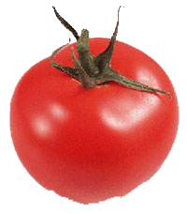


เรื่องน่ารู้

การทดสอบความงอกของเมล็ดพันธุ์ผักที่ดี
รายวิชาการปลูกพืชผัก ง31202 ชั้นมัธยมศึกษาปีที่ 1

เมล็ดพันธุ์ผักที่ดี

เมล็ดพันธุ์เป็นปัจจัยที่สำคัญอย่างหนึ่งในการผลิตพืชผักนอกเหนือจากสภาพแวดล้อม และวิธีการปลูกที่ทันสมัยต่างๆ ทั้งนี้พืชผักชนิดต่าง ๆ ปลูกโดยใช้เมล็ด การเลือกใช้เมล็ดพันธุ์ที่ดีมีความต้านทานต่อสภาพแวดล้อม ถือว่าเป็นก้าวแรกเพื่อนำไปสู่ความสำเร็จ การปลูกพืชผักเป็นงานประณีตและต้องใช้เงินทุนสูงในทางการเขตกรรม การปฏิบัติบำรุงดูแลรักษา ดังนั้นการเลือกใช้เมล็ดพันธุ์ที่ดี เหมาะสมกับสภาพแหล่งปลูกจะช่วยลดต้นทุนการผลิต ถ้าหากใช้เมล็ดพันธุ์คุณภาพต่ำจะทำให้เสียเวลาและค่าใช้จ่าย ด้วยเหตุผลดังกล่าว การทดสอบเพื่อหาความงอกของเมล็ดพันธุ์ผักจึงมีความสำคัญต่อการปลูกพืชผัก

เมล็ดพันธุ์

โดยทั่วไปพืชสามารถขยายพันธุ์ด้วยเมล็ด เมื่อเมล็ดแก่จะร่วงหล่นลงดินงอกเป็นต้นใหม่ ซึ่งอาจจะมีลักษณะเหมือนต้นแม่หรือดีกว่าต้นแม่ก็ได้ การขยายพันธุ์ด้วยเมล็ดนิยมใช้กับพืชประเภทพืชผัก พืชไร่ ไม้ดอก ไม้ประดับ และไม้ผลบางชนิด ดังนั้นการใช้เมล็ดพันธุ์จึงควรเลือกใช้เมล็ดพันธุ์ที่ดีมีคุณภาพ และมีความรู้ ความเข้าใจในการเลือกเมล็ดพันธุ์
เมล็ดพันธุ์เป็นตัวแทนของพืชที่ถูกผลิตขึ้นเพื่อรักษาเผ่าพันธุ์มิให้สูญหาย และเป็นตัวแทนของต้นพืชรุ่นต่อ ๆ ไป
เมล็ด คือไข่ที่แก่และประกอบด้วยเอ็มบริโอและอาหารสะสม มีเปลือกหุ้มเมล็ดเพื่อป้องกันอันตราย เมื่อแยกมาจากต้นแม่จะมีกระบวนการเมแทบอลิซึมต่ำมาก และไม่มีการเติบโตภายในเมล็ดเลย ต่อมาเมื่อเมล็ดงอกจึงมีขบวนการเมแทบอลิซึมเอ็มบริโอเติบโตขึ้นเปลือกหุ้มเมล็ดแตกและต้นกล้างอกได้
เมล็ดพันธุ์ผักที่มีคุณภาพดีถือว่าเป็นปัจจัยหนึ่งในการเพิ่มผลผลิต ดังนั้นการปลูกผักโดยใช้เมล็ดพันธุ์ผักที่มีคุณภาพ ย่อมทำให้การปลูกผักนั้นประสบความสำเร็จและให้ผลผลิตสูงกว่าการใช้เมล็ดพันธุ์ผักที่มีคุณภาพต่ำ การที่เราจะทราบว่าเมล็ดพันธุ์ผักที่นำปลูกนั้น ๆ มีคุณภาพสูงหรือต่ำ ต้องมีการตรวจสอบคุณภาพดูก่อนว่าเมล็ดพันธุ์ผักเหล่านั้นเก่าหรือใหม่ดีมากน้อยเพียงไร (วิเชษฐ ค้าสุวรรณ : 2546,14)

เมล็ดมีส่วนประกอบที่สำคัญ 3 ส่วนคือ

1. เอ็มบริโอ คือ พืชต้นใหม่ที่ได้จากการรวมของเชื้อตัวผู้และเชื้อตัวเมียในการปฏิสนธิ โครงสร้างพื้นฐานของเอ็มบริโอ แกนเอ็มบริโอซึ่งมีปลายยอดและปลายรากอยู่ในทิศทางตรงข้าม มีใบเลี้ยงหนึ่งหรือมากกว่านั้นติดอยู่ในแกนเอ็มบริโอเราจัดพืชตามจำนวนใบเลี้ยง เอ็มบริโอมีขนาดต่างๆกันตามความเจริญที่ได้มาในเมล็ด เมล็ดอาจแบ่งเป็น 2 พวก คือ พวกที่มีเอ็มบริโอขนาดใหญ่และพวกเอ็มบริโอขนาดเล็กถ้าเทียบกับเนื้อเยื่อของอาหารสะสม
2. เนื้อเยื่อสะสมอาหาร สะสมอาหารไว้ในใบเลี้ยงซึ่งเป็นส่วนที่สำคัญของเมล็ด
3 ส่วนที่ห่อหุ้มเมล็ด ส่วนนี้ประกอบด้วยเปลือกเมล็ด บางครั้งมีส่วนของผลด้วย

ส่วนประกอบของเมล็ด


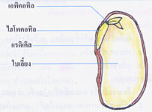

ภาพที่ 1 ส่วนประกอบของเมล็ด
ที่มา : http://www.lks.ac.th/student/kroo_aumara/bio01/15.html

เมล็ดพันธุ์ที่มีคุณภาพต้องมีกระบวนการสังเคราะห์แสงและสะสมอาหารที่ดำเนินไปโดยไม่มีกระบวนการหยุดชะงักจนถึงกำหนดต่ำสุด เมล็ดที่มีน้ำหนักมากกว่าจะงอกได้ดีกว่าและให้ต้นกล้าที่แข็งแรงกว่า ถ้าเมล็ดเติบโตในสภาพที่ไม่เหมาะสมมีธาตุอาหารไม่เพียงพอ ขาดน้ำและมีโรคแมลงรบกวน สภาพดังกล่าวจะทำให้ได้เมล็ดเล็กและเบา
ในเมล็ดพืชเกือบทุกชนิดมีการควบคุมภายในเกิดขึ้นระหว่างเมล็ดสุกแก่และเป็นระยะเวลาหนึ่งหลังจากการเก็บเกี่ยวเพื่อป้องกันเมล็ดงอก การควบคุมนี้เกี่ยวกับสภาพแวดล้อมที่เฉพาะเพื่อบังคับเวลาและสถานที่ในการงอกให้พืชชนิดนั้นอยู่รอดได้
กลไกสำคัญ 2 ประการที่เกิดขึ้นระหว่างเมล็ดแก่และสุกที่บังคับการพักตัวในเมล็ด คือ
1. การสะสมสารเคมีที่ยับยั้งการงอกในเนื้อเยื่อต่าง ๆของผลและเมล็ด
2. การเปลี่ยนแปลงของเปลือกหุ้มเมล็ด เพื่อควบคุมการดูดน้ำเข้าเมล็ด การยอมให้ก๊าซผ่านและการยับยั้งของสารยับยั้งการงอก การเปลี่ยนแปลงของเปลือกหุ้มเมล็ดมักมีผลต่อเปลือกชั้นนอกซึ่งอาจจะกลายเป็นเปลือกแข็ง เป็นเส้นใยหรือเป็นเมือกในช่วงที่มีความชื้นลดลงและการสุกแก่
เมล็ดพืชเกือบทุกชนิดมีความชื้นลดลงเมื่อแก่และก่อนกระจายออกจากผล ความชื้นในเมล็ดลดลงเป็น 30 % หรือต่ำกว่าขณะอยู่กับต้น และถูกลดความชื้นลงอีกหลังจากเก็บเกี่ยวให้เหลือเพียง 4 - 6 % เพื่อนำไปเก็บรักษา ซึ่งในระดับความชื้นที่ต่ำเช่นนี้เมล็ดไม่สามารถงอกได้เป็นหลักการสำคัญในการคงความมีชีวิตของเมล็ดและการควบคุมการงอก

ปัจจัยที่ส่งเสริมการงอกของเมล็ดพันธุ์มีดังนี้

- เมล็ดต้องมีชีวิตคือเอ็มบริโอมีชีวิตอยู่พร้อมที่จะงอก หมายความว่า เมล็ดนั้นต้องสามารถงอกได้เมื่อนำไปเพาะ การที่จะพิสูจน์ว่าเมล็ดพันธุ์ผักมีชีวิตหรือไม่นั้นทำได้หลายวิธี เช่น
- การสังเกตโดยดูลักษณะความสมบูรณ์ของเมล็ด คือ เมล็ดจะต้องไม่เสียแห้ง เน่าเละหรือได้รับความเสียหาย
- การแกะเมล็ดดูโดยการสุ่มแกะเมล็ดออก เพื่อดูภายในเมล็ดว่ามีองค์ประกอบของเมล็ดครบถ้วนหรือไม่
- การสัมผัสแตะต้อง การพิสูจน์ด้วยวิธีนี้เหมาะสำหรับผู้ที่มีความชำนาญหรือคลุกคลีกับเมล็ดพืชเป็นประจำเท่านั้น โดยรู้ได้จากน้ำหนักความอ่อนแข็งของเมล็ด
ในบางครั้งการสังเกตการแกะเมล็ดดู และการสัมผัสแตะต้องก็ไม่สามารถยืนยันได้ว่าเมล็ดยังมีชีวิตอยู่ ดังนั้นจึงต้องอาศัยการพิสูจน์โดยการทดสอบความงอก ซึ่งการทดสอบความงอกนี้โดยทั่วไปแล้วจะใช้เมล็ดพืชขนาดเล็กและราคาถูก เช่น เมล็ดผักและเมล็ดพืชไร่ ส่วนเมล็ดที่มีขนาดใหญ่และมีราคาแพงการทดสอบความงอกก็ดูไม่เหมาะสมนัก เพราะฉะนั้นจึงควรใช้เมล็ดพืชที่นำมาจากแหล่งที่เชื่อถือได้
- เมล็ดจะต้องอยู่ในสภาวะที่เอื้ออำนวยต่อการงอกกล่าวคือ เมล็ดต้องได้รับน้ำหรือความชื้นซึ่งมีความสำคัญในการงอกของเมล็ดมากที่สุดและยังมี แสง อากาศ และอุณหภูมิที่เหมาะสมตามแต่ละชนิดและประเภทของเมล็ดพืชนั้น (ชมรมพัฒนาไม้ดอกไม้ประดับ : 2542, 15 - 16)
เมล็ดพันธุ์ผักที่มีลักษณะเช่นนี้ส่วนใหญ่จะเป็นเมล็ดพันธุ์พื้นบ้าน ที่ผ่านการพัฒนาพันธุกรรมโดยธรรมชาติ และการเก็บคัดเลือกพันธุ์ของคนที่อยู่ในที่นั้น ๆ จึงทนทานต่อสภาพแวดล้อมอย่างดี
ลักษณะการงอกของเมล็ดพืช

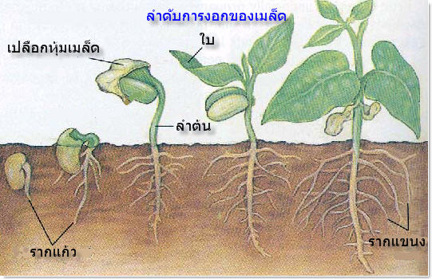

ภาพที่ 2 การงอกของพืชใบเลี้ยงคู่
ที่มา : http://school.obec.go.th
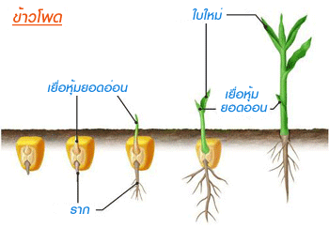

ภาพที่ 3 การงอกของพืชใบเลี้ยงเดี่ยว
ที่มา : http:// www.myfirstbrain.com

หลักในการเลือกเมล็ดพันธุ์ผักคุณภาพดี
1. เมล็ดพันธุ์ผักถูกบรรจุในภาชนะที่สะอาดปราศจากสิ่งเจือปนต่าง ๆ เช่น ฝุ่นละออง
2. ภาชนะบรรจุและเมล็ดพันธุ์ผักไม่มีความชื้น ไม่มีเชื้อรา
3. ไม่มีรอยสัตว์แทะหรือแมลงติดกับเมล็ดพันธุ์ผัก
4. ไม่ซื้อเมล็ดพันธุ์ผักจากแหล่งผลิตเมล็ดพันธุ์ผักที่มีโรคระบาด
5. ซื้อเมล็ดพันธุ์ผักจากผู้ผลิตที่เชื่อถือได้
6. รูปทรงของเมล็ดพันธุ์ผักตรงตามพันธุ์ไม่บิดเบี้ยวจากพันธุ์ที่ต้องการ
อย่างไรก็ตามกรณีที่ซื้อเมล็ดพันธุ์ผักให้พิจารณาภาชนะบรรจุ เมล็ดพันธุ์ผักที่ซื้อมาจากตลาด อย่างมากก็จะเก็บพันธุ์ไว้ปลูกเพียง 1 - 2 ครั้งเท่านั้น บางชนิดก็ไม่สามารถเก็บเมล็ดพันธุ์ได้เลย เมล็ดพันธุ์ที่ซื้อมาจากตลาด หรือเก็บไว้นานแล้ว อาจมีประสิทธิภาพต่ำ หากนำไปปลูก อาจไม่งอกได้ ดังนั้นเพื่อลดการเสียเวลาและค่าใช้จ่าย ก่อนปลูกควรได้ทดสอบหาเปอร์เซ็นต์การงอกของเมล็ดพันธุ์ผักเสียก่อน
การทดสอบการงอกของเมล็ดพันธุ์ผัก

การทดสอบการงอกของเมล็ดพันธุ์ผัก

การทดสอบเมล็ดพันธุ์ผักมีวิธีง่ายๆ ที่ทำการทดสอบ 2 วิธี ดังนี้

- การแช่เมล็ดผักในน้ำ

นำแก้วใส่น้ำพอประมาณแล้วสุ่มหยิบเมล็ดพันธุ์ผักใส่ลงไปในแก้วน้ำโดยอาจจะกวนน้ำในแก้วเพื่อให้เมล็ดสัมผัสน้ำทั่วถึงรอเวลาประมาณ 5 – 10 นาที เมล็ดที่เสียจะลอยน้ำขึ้นมาส่วนเมล็ดดีจะจมน้ำหากมีเมล็ดที่ลอยน้ำมาก หมายความว่า มีเมล็ดเสียมากอย่าซื้อมาปลูก

1.1 เมล็ดพันธุ์ผัก 1.2 การทดสอบ

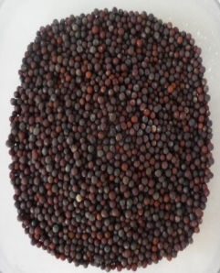
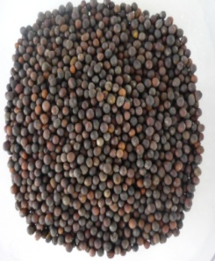
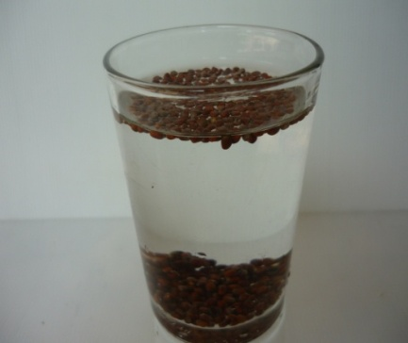
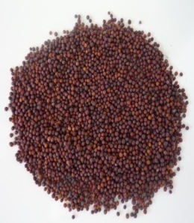

เมล็ดพันธุ์ผักกาด
เมล็ดพันธุ์ผักบุ้ง
เมล็ดพันธุ์ผักคะน้า

ภาพที่ 5 ทดสอบเมล็ดผักโดยการแช่ในน้ำ
เพื่อหาเมล็ดที่สมบูรณ์
ที่มา : ปรีชา ช่วยสงค์ ถ่ายภาพ
ภาพที่ 4 เมล็ดพันธุ์ผักที่ใช้ทดสอบความงอก
ที่มา: ปรีชา ช่วยสงค์ ถ่ายภาพ

- การทดสอบหาเปอร์เซ็นต์การงอกของเมล็ดพันธุ์ผัก

- วัสดุอุปกรณ์

  - จานพลาสติก สำหรับวางวัสดุการทดสอบ 1.2 กระดาษทิชชู ใช้สำหรับปูรองบนจาน
ความงอกของเมล็ดพันธุ์ผัก ขนาดเส้นผ่า 100 ช่อง ๆ ละ 1 เซนติเมตร
ศูนย์กลางควรมีขนาดกว้างยาวเพียงพอที่จะ
ตีตารางพื้นจานไม่น้อยกว่า 10 เซนติเมตร

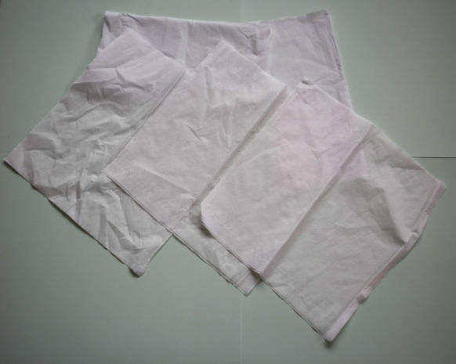
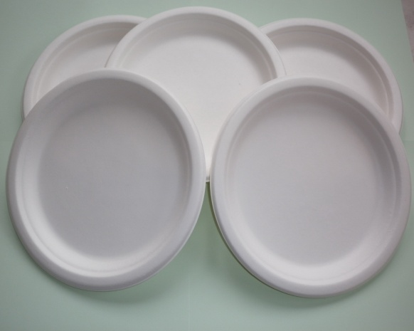

ภาพที่ 7 กระดาษทิชชู
ที่มา: ปรีชา ช่วยสงค์ ถ่ายภาพ

ภาพที่ 6 จานพลาสติก
ที่มา: ปรีชา ช่วยสงค์ ถ่ายภาพ

1.3 ปากกาและไม้บรรทัด ใช้สำหรับวัด และตีตาราง 1.4 น้ำ ใช้สำหรับฉีด พรมน้ำให้กับเมล็ดพันธุ์ผัก
ควรใช้ปากกาที่มีหมึกเมื่อโดนน้ำแล้วไม่ละลาย
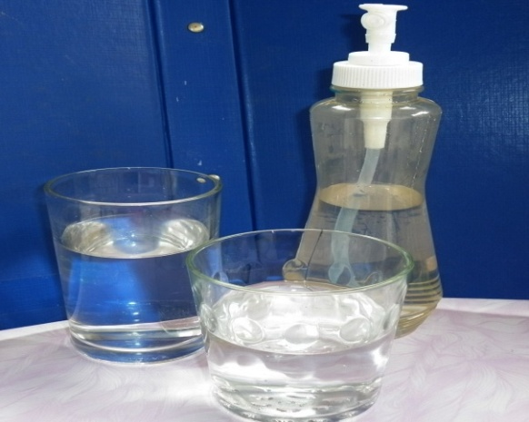
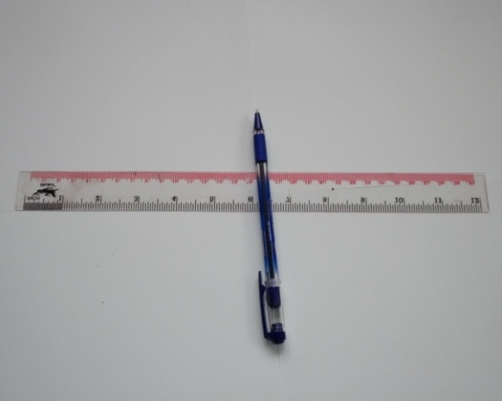

ภาพที่ 8 ปากกา ,ไม้บรรทัด
ที่มา: ปรีชา ช่วยสงค์ ถ่ายภาพ

ภาพที่ 9 แก้วใส่น้ำ,ขวดสเปรย์น้ำ
ที่มา: ปรีชา ช่วยสงค์ ถ่ายภาพ

2. ขั้นตอนการทดสอบความงอกของเมล็ดพันธุ์ผักที่ดี

  - ใช้ไม้บรรทัดและปากกาทำช่องตารางจำนวน 2.2 นำกระดาษทิชชูที่ยังไม่ตีตารางจำนวน
100 ช่องโดยมีขนาดช่องตารางละ 1 เซนติเมตร 2 – 3 แผ่นมาวางรองพื้นจานเพื่อเพิ่มความ
เพื่อความสะดวกในการจัดเรียงเมล็ดพันธุ์ผัก หนาจะได้ดูดซับน้ำเก็บความชื้น

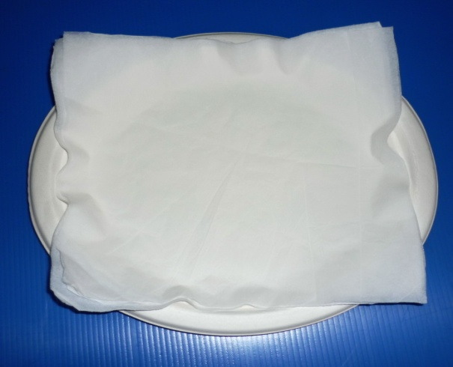
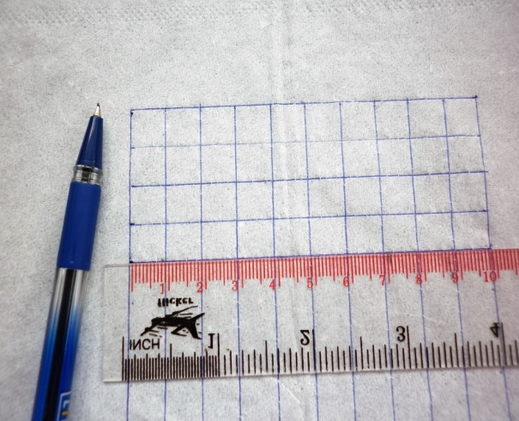

ภาพที่ 11 วางกระดาษทิชชูรองพื้นจาน
ที่มา: ปรีชา ช่วยสงค์ ถ่ายภาพ

ภาพที่ 10 การทำช่องตารางจำนวน 100 ช่อง ที่มา: ปรีชา ช่วยสงค์ ถ่ายภาพ

2.3 นำกระดาษทิชชูที่ตีตารางจำนวน 100 ช่อง 2.4 พับหรือตัดเก็บขอบกระดาษทิชชูที่เกินขอบ
เรียบร้อยแล้ววางทับซ้อนด้านบนกระดาษ จานเพื่อป้องกันไม่ให้น้ำไหลซึมออกนอกจาน
ทิชชูที่วางอยู่เดิมในจาน ซึ่งจะทำให้กระดาษทิชชูแห้งเร็วไม่มี
ความชื้น

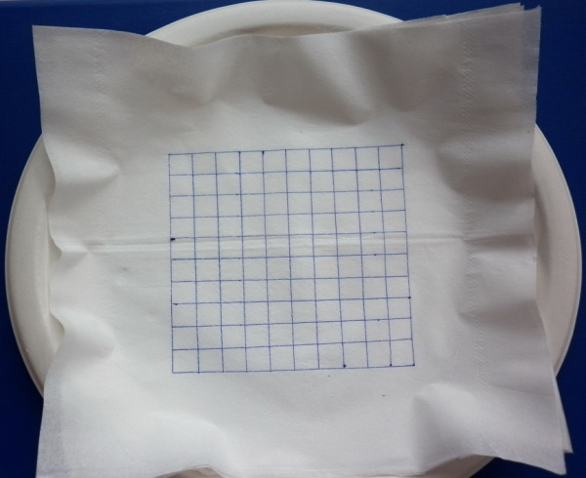
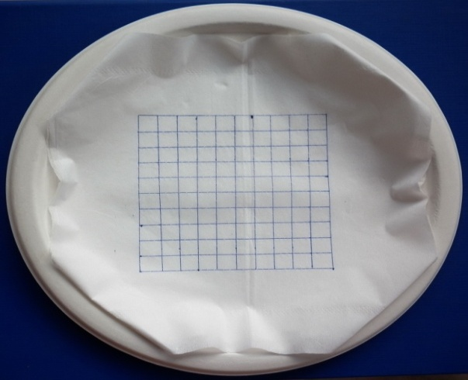

ภาพที่ 13 การพับเก็บกระดาษทิชชู ที่มา: ปรีชา ช่วยสงค์ ถ่ายภาพ

ภาพที่ 12 กระดาษทิชชูที่ตีตารางวางในจาน
ที่มา: ปรีชา ช่วยสงค์ ถ่ายภาพ

2.5 พรมน้ำพอประมาณแต่อย่าให้แฉะ จนเกินไป 2.6 สุ่มหยิบเมล็ดพันธุ์ผักโดยใช้มือหรือปากคีบ
เพื่อง่ายต่อการจัดวางให้เป็นแถวในแนว เล็ก ๆ จัดเรียงเมล็ดพันธุ์ผักลงในช่องตาราง เดียวกัน บนกระดาษทิชชูจนครบทั้ง 100 ช่อง 100
เมล็ด
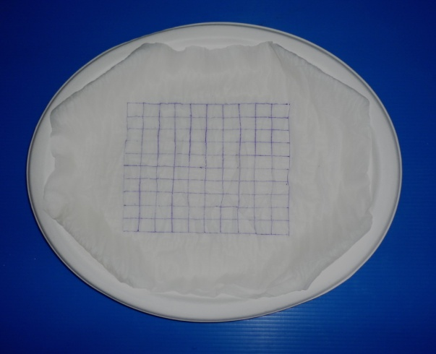
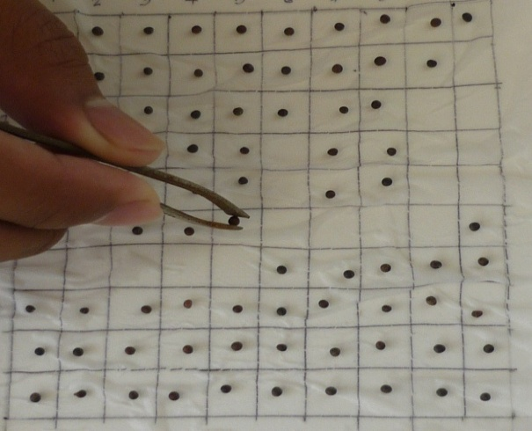

ภาพที่ 15 การจัดเรียงเมล็ดพันธุ์
ที่มา: ปรีชา ช่วยสงค์ ถ่ายภาพ

ภาพที่ 14 กระดาษทิชชูที่พรมน้ำแล้ว
ที่มา: ปรีชา ช่วยสงค์ ถ่ายภาพ

2.7 นำกระดาษทิชชูอีก 1 แผ่น (ที่ไม่ได้ตีตาราง) 2.8 นำจานที่เรียงเมล็ดพันธุ์ผัก เรียบร้อยแล้ว
คลุมทับเมล็ดพันธุ์ผักและพรมน้ำอีกครั้ง ไปวางไว้ในที่ร่ม อากาศถ่ายเทได้สะดวก

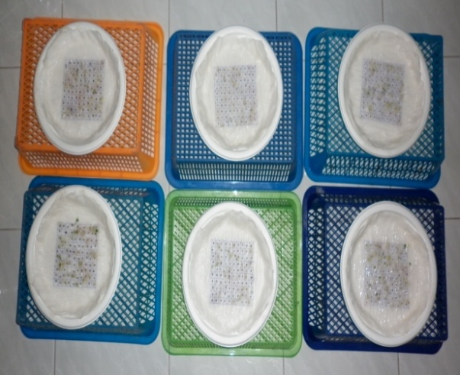
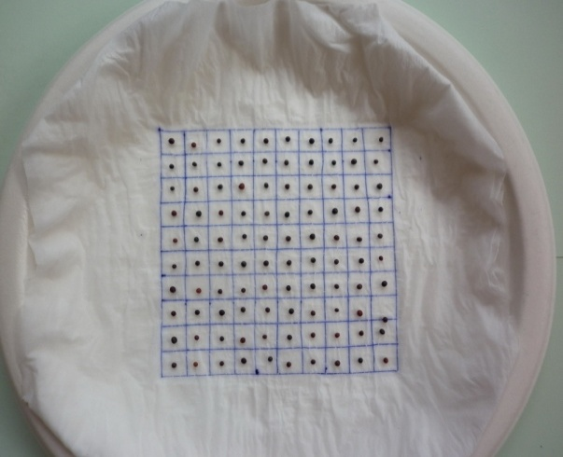

ภาพที่ 17 การจัดวางจานการทดสอบความงอก
ของเมล็ดพันธุ์ผัก
ที่มา: ปรีชา ช่วยสงค์ ถ่ายภาพ

ภาพที่ 16 การคลุมทับเมล็ดพันธุ์ผักและพรมน้ำ
ที่มา: ปรีชา ช่วยสงค์ ถ่ายภาพ

3. การปฏิบัติการดูแล

3.1 ดูแลอย่าให้กระดาษทิชชูในจานแห้ง ควรพรมน้ำให้ชุ่มอยู่เสมอแต่อย่าให้แฉะ ประมาณ 1- 3 วัน เมล็ดพันธุ์ผักจะเริ่มงอก รอดูอีก 3 - 4 วันให้เปิดกระดาษทิชชูที่ปิดทับเมล็ดพันธุ์ผัก
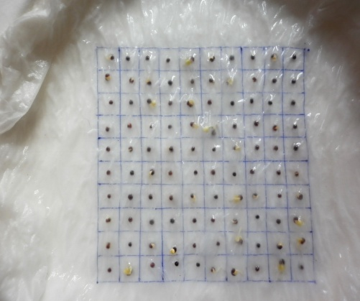

ภาพที่ 18 การดูแลการทดสอบความงอกของเมล็ดพันธุ์ผัก
ที่มา: ปรีชา ช่วยสงค์ ถ่ายภาพ

3.2 เปิดกระดาษทิชชูแล้วนับจำนวนเมล็ดที่งอก เพื่อคำนวณหาเปอร์เซ็นต์ความงอกของเมล็ดพันธุ์ผัก
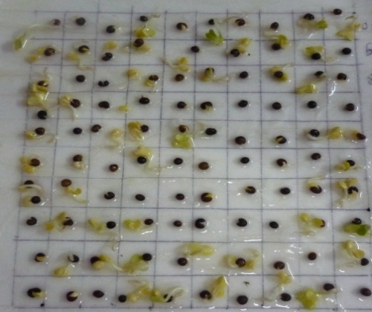

ภาพที่ 19 การนับจำนวนเมล็ดพันธุ์ผักเพื่อหาเปอร์เซ็นต์ความงอก
ที่มา: ปรีชา ช่วยสงค์ ถ่ายภาพ

หมายเหตุ เปอร์เซ็นต์ความงอกของเมล็ดพันธุ์ผัก
- เมล็ดพันธุ์ผักงอกเกิน 90 เมล็ดขึ้นไปนำไปปลูกได้
- เมล็ดพันธุ์ผักงอก 70 – 80 เมล็ดอยู่ในเกณฑ์พอใช้
- เมล็ดพันธุ์ผักงอกแค่ 60 เมล็ด ไม่ควรนำไปปลูก
การเพิ่มการงอกของเมล็ดพันธุ์ผัก

1. การตัดบางส่วนของเมล็ดออกหรือนำเมล็ดมาขัดบนกระดาษทราย ซึ่งส่วนใหญ่เป็นเมล็ดผักที่เป็นไม้ยืนต้นและเป็นเมล็ดที่เปลือกแข็ง
2. การแช่เมล็ดในน้ำร้อนที่ 50 - 55 องศาเซลเซียส เป็นเวลา 15 - 20 นาที แล้วนำมาผึ่งให้แห้งในที่ร่ม วิธีนี้ยังช่วยป้องกันโรคผักที่จะเกิดจากเชื้อราได้ด้วย (ต้องมีเทอร์โมมิเตอร์วัดอุณหภูมิ)
3. การแช่เมล็ดพันธุ์ผักในน้ำเย็น 4 - 12 ชั่วโมง แล้วจึงนำเมล็ดพันธุ์ไปปลูก วิธีนี้จะช่วยให้เมล็ดพันธุ์ผักที่เก็บไว้นานมีเปอร์เช็นต์ความงอกดีขึ้น ต้นผักแข็งแรงขึ้น
ผักที่เหมาะสมกับวิธีแช่น้ำร้อนหรือน้ำเย็นก็คือ ข้าวโพด มะเขือ มะเขือเทศ ผักกาด พริก แตงกวา ผักที่ใช้วิธีแช่น้ำในการเพิ่มการงอกไม่ได้คือ ผักในตระกูลถั่ว เพราะถั่วจะดูดซับน้ำได้ดี เมื่อแช่นาน ๆ จะทำให้เนื้อเยื่อเมล็ดเสียหาย เมล็ดผักในตระกูลถั่วจึงต้องแช่ในขี้เถ้าแกลบ/ผงถ่าน/ขี้เลื่อย/กระดาษทิชชู หรือผ้าที่ชุ่มน้ำแทนการแช่น้ำโดยตรง (ชนะ วันหมุน: 2546, 32)
โดยปกติแล้วเมล็ดพันธุ์ผักจะใช้เวลาในการงอก 1 - 5 วัน เร็วหรือช้าขึ้นอยู่กับความสามารถในการงอกและปริมาณน้ำ ถ้าเป็นเมล็ดพันธุ์ใหม่คุณภาพสูงจะใช้เวลาการงอกสั้นและใช้น้ำน้อย
มีข้อน่าสังเกตอีกอย่างคือ บางครั้งการทดสอบหาเปอร์เซ็นต์การงอกได้ผลดี แต่เมื่อนำไปปลูกแล้วกลับไม่ได้ผล ซึ่งสาเหตุที่เป็นอย่างนี้ให้พิจารณาในเรื่องดินไม่เหมาะสม ดินมีความเป็นกรดหรือเป็นด่างมากเกินไป หรือขาดธาตุอาหารในดิน หรือดินมีความชุ่มชื้นเพียงพอหรือไม่

การเก็บอุปกรณ์และทำความสะอาดสถานที่

นักเรียนต้องเก็บวัสดุอุปกรณ์ในการปฏิบัติงาน เรื่องการทดสอบความงอกของเมล็ดพันธุ์ผักที่ดี ให้เรียบร้อย วัสดุอุปกรณ์ที่ใช้ในการทดสอบความงอกของเมล็ดพันธุ์ผัก เช่น ภาชนะที่ใช้ทดสอบความงอกของเมล็ดพันธุ์ผัก กระดาษทิชชู ภาชนะใส่น้ำ เมล็ดพันธุ์ผัก เก็บให้หมด ทำความสะอาดสถานที่ปฏิบัติงานให้สะอาดเรียบร้อย เก็บเครื่องมือให้เป็นระเบียบ เพื่อสะดวกในการนำมาใช้งานในครั้งต่อไป

สรุปบทเรียน

การทดสอบความงอกของเมล็ดพันธุ์ผักที่ดีที่นำเสนอนี้ นักเรียนสามารถทำได้ไม่ยุ่งยาก ประกอบกับในปัจจุบันภาวะเศรษฐกิจทำให้การดำรงชีวิตของประชาชนต้องรู้จักพึ่งตนเองให้มากขึ้น ดังนั้นการเรียนรู้เรื่องการทดสอบความงอกของเมล็ดพันธุ์ผักที่ดีจะทำให้นักเรียนเกิดทักษะในการทำงาน รู้จักการลงมือปฏิบัติงานด้วยตนเองแล้ว ยังช่วยทำให้นักเรียนรู้จักวิธีคำนวณเมล็ดพันธุ์ผักจากการทดสอบความงอกของเมล็ด การทราบเปอร์เซ็นต์ความงอกของเมล็ดพันธุ์ผักที่ดี สามารถนำไปใช้ในการคำนวณต้นกล้าในการปลูกพืชผักจำนวนมาก เป็นการฝึกให้รู้จักการวางแผนการปลูกผักให้บรรลุเป้าหมาย
นอกจากนี้เมื่อนักเรียนปฏิบัติกิจกรรมการทดสอบความงอกของเมล็ดพันธุ์ผักที่ดี และมีความชำนาญนักเรียนสามารถศึกษาหาความรู้เพิ่มเติม ในเรื่องของการทดสอบความงอกของเมล็ดพันธุ์ผัก สามารถพัฒนาการเรียนรู้ต่อยอด และนำความรู้ไปใช้ในชีวิตประจำวันในการปลูกพืชผักรับประทานเอง หรือปลูกเพื่อจำหน่าย หรือใช้ประกอบอาชีพเกี่ยวกับการปลูกผักในอนาคตได้






แบบฝึกหัดเสริมปัญญา
เรื่อง การทดสอบความงอกของเมล็ดพันธุ์ผักที่ดี
.........................................................................................................................................................................
คำชี้แจง ให้นักเรียนอ่านคำถามแล้วเติมคำลงในช่องว่างให้สมบูรณ์ จำนวน 5 ข้อ คะแนนเต็ม 10 คะแนน
- นักเรียนมีหลักการคัดเลือกเมล็ดพันธุ์ผักเพื่อนำมาทดสอบความงอกอย่างไร
………………………………………………………………………………………………………………………………………………………………………………………………………………………………………………………………………………………………………………………………………………………………………………………………………………………………………………………….……
- การทดสอบความงอกของเมล็ดพันธุ์ผักสามารถทดสอบได้ 2 วิธีได้แก่
- …………………………………………………………………………………………………..………
- …………………………………………………………………………………………………..………
- นักเรียนสามารถนำเมล็ดพันธุ์ผักชนิดใดบ้างมาทดสอบความงอก ยกตัวอย่างมา 5 ชนิด
- …………………………………………………………………………………………………….…….
- ………………………………………………………………………………………………….……….
- …………………………………………………………………………………………………………..
- ..…………………………………………………………………………………………………………
- …………………………………………………………………………………………………………..
- นักเรียนคิดว่าสาเหตุที่ทำให้การทดสอบความงอกของเมล็ดพันธุ์ผักมีเปอร์เซ็นต์การงอกที่ต่ำคือ
- …………………………………………………………………………………………………………..
- …………………………………………………………………………………………………………..
- …………………………………………………………………………………………………………..
- ..…………………………………………………………………………………………..…………..…
- …………………………………………………………………………………………………………..
5. การทดสอบความงอกของเมล็ดพันธุ์ผักกี่เปอร์เซ็นต์ที่นักเรียนคิดว่านำไปปลูกได้ และไม่สามารถนำไป
ปลูกได้
- …………………………………………………………………………………………………………..
- …………………………………………………………………………………………………………..
- …………………………………………………………………………………………………………..
- ..…………………………………………………………………………………………..…………..…
- …………………………………………………………………………………………………………..

เฉลยแบบฝึกหัดเสริมปัญญา
เรื่องการทดสอบความงอกของเมล็ดพันธุ์ผักที่ดี

..........................................................................................................................................................................
คำชี้แจง ให้นักเรียนอ่านคำถามแล้วเติมคำลงในช่องว่างให้สมบูรณ์ จำนวน 5 ข้อ คะแนนเต็ม 10 คะแนน
- นักเรียนมีหลักการคัดเลือกเมล็ดพันธุ์ผักเพื่อนำมาทดสอบความงอกอย่างไร
- เมล็ดพันธุ์ผักบรรจุในภาชนะที่สะอาดปราศจากสิ่งเจือปน
- ภาชนะที่บรรจุเมล็ดพันธุ์ไม่มีความชื้น ไม่มีเชื้อรา
- ไม่มีรอยสัตว์แทะหรือมีแมลงติดมากับเมล็ดพันธุ์
- ไม่ซื้อเมล็ดพันธุ์ผักจากแหล่งที่มีโรคระบาด
- ซื้อเมล็ดพันธุ์ผักจากผู้ผลิตที่น่าเชื่อถือได้
2. การทดสอบความงอกของเมล็ดพันธุ์ผักสามารถทดสอบได้ 2 วิธีได้แก่
1. วิธีการแช่เมล็ดผักในน้ำ
2. วิธีการนำเมล็ดพันธุ์มาทดสอบหาเปอร์เซ็นต์การงอก
3. นักเรียนสามารถนำเมล็ดพันธุ์ผักชนิดใดบ้างมาทดสอบความงอก ยกตัวอย่างมา 5 ชนิด
- เมล็ดผักคะน้า
- เมล็ดผักกาด
- เมล็ดผักกวางตุ้ง
- เมล็ดผักบุ้งจีน
- เมล็ดผักชี
4. นักเรียนคิดว่าสาเหตุที่ทำให้การทดสอบความงอกของเมล็ดพันธุ์ผักมีเปอร์เซ็นต์การงอกที่ต่ำคือ
- เมล็ดพันธุ์ผักกำลังอยู่ในระยะการพักตัว
- เมล็ดพันธุ์ผักถูกเก็บในช่วงไม่เหมาะสม
- การดูแลต้นพันธุ์ไม่ดี
- ภาชนะและวิธีการเก็บเมล็ดพันธุ์ผักไม่ดีมีความชื้น
- เมล็ดพันธุ์ผักถูกเก็บไว้นานเกินไป
5. การทดสอบความงอกของเมล็ดพันธุ์ผักกี่เปอร์เซ็นต์ที่นักเรียนคิดว่านำไปปลูกได้ และไม่สามารถนำไป
ปลูกได้
- การงอกของเมล็ดเกิน 90 เมล็ดขึ้นไป นำไปปลูกได้
- การงอกของเมล็ดเกิน 70 – 80 เมล็ดอยู่ในเกณฑ์พอใช้
- การงอกของเมล็ดเกิน 60 เมล็ด ไม่ควรนำไปปลูก

ใบงาน
เรื่อง การทดสอบความงอกของเมล็ดพันธุ์ผักที่ดี

จุดประสงค์การเรียนรู้
- คัดเลือกเมล็ดพันธุ์ผักที่ดี
- เตรียมวัสดุและอุปกรณ์ที่ใช้สำหรับทดสอบความงอกเมล็ดพันธุ์ผักที่ดี
- ปฏิบัติในการทดสอบความงอกของเมล็ดพันธุ์ผักที่ดี
คำชี้แจง ให้นักเรียนแต่ละกลุ่มปฏิบัติดังนี้
- ให้นักเรียนเลือกประธานกลุ่มและเลขานุการกลุ่ม
- นักเรียนแต่ละกลุ่มศึกษาเอกสารประกอบการเรียนรู้ เล่มที่ 1 เรื่องการทดสอบความงอกของเมล็ดพันธุ์ผักที่ดี
- นักเรียนวางแผนการปฏิบัติงาน
- ปฏิบัติกิจกรรมการทดสอบความงอกของเมล็ดพันธุ์ผักที่ดี
- ตัวแทนกลุ่มนำเสนอผลงานหน้าชั้นเรียนตามขั้นตอนการปฏิบัติ ถ้าพบปัญหา นักเรียนมีวิธีการแก้ปัญหาอย่างไร
- เปรียบเทียบผลงานของกลุ่มตนเองกับกลุ่มอื่นตามระยะเวลาที่กำหนด เพื่อหาข้อบกพร่องและปรับปรุงแก้ไขผลงานของกลุ่มตนเองให้ดีขึ้น
- ประเมินผลงานตามแบบประเมิน
- นำผลงานไปจัดวางไว้ในสถานที่ที่กำหนดเพื่อสะดวกต่อการดูแลรักษา
ขั้นตอนการปฏิบัติ มีดังนี้
- การเตรียมวัสดุและอุปกรณ์
  - เมล็ดพันธุ์ผักที่ดี
  - กระดาษทิชชู
  - จานพลาสติก
  - ปากกา
  - ไม้บรรทัด
- ลำดับขั้นตอนการปฏิบัติ
  - ให้นักเรียนแต่ละกลุ่มนำกระดาษทิชชูพร้อมปากกา ไม้บรรทัดตีช่องตารางจำนวน 100 ช่อง
  - นำกระดาษทิชชูที่ตีช่องตารางวางทับกระดาษทิชชูที่ยังไม่ตีตาราง บนจานพลาสติกพรมน้ำ
ให้ชุ่ม

  - สุ่มหยิบเมล็ดพันธุ์ผักที่ดีวางลงในช่องตารางจนครบ 100 ช่อง
  - วางทับด้วยกระดาษทิชชู พรมน้ำให้พอชุ่มจัดวางไว้ในที่ร่มให้เรียบร้อย
ข้อเสนอแนะ
- ก่อนลงมือปฏิบัติ นักเรียนควรศึกษาคำชี้แจงให้ชัดเจนและเข้าใจเสียก่อน
- จัดเตรียมวัสดุอุปกรณ์ให้พร้อมก่อนลงมือปฏิบัติ
- เมล็ดพันธุ์ที่นำมาทดสอบควรเน้นเมล็ดพันธุ์ผักที่ดี
มอบหมายงาน
- ให้นักเรียนแบ่งกลุ่ม ๆ ละ 5 - 7 คน ทดสอบความงอกของเมล็ดพันธุ์ผักที่ดี
- ให้นักเรียนจัดแบ่งหน้าที่ปฏิบัติดูแล
- ให้นักเรียนจดบันทึกการงอกของเมล็ดแต่ละวัน
การวัดและประเมินผล
- สังเกตการร่วมกิจกรรมและการปฏิบัติงานของนักเรียนแต่ละกลุ่ม
- ตรวจสอบความเรียบร้อยการทดสอบความงอกของเมล็ดพันธุ์ผักของนักเรียนแต่ละกลุ่ม

แบบทดสอบหลังเรียน
เรื่อง การทดสอบความงอกของเมล็ดพันธุ์ผักที่ดี

รายวิชาการปลูกพืชผัก ง31202 ชั้นมัธยมศึกษาปีที่ 1 จำนวน 20 ข้อ คะแนนเต็ม 20 คะแนน
......................................................................................................................................................................
คำชี้แจง ให้นักเรียนเลือกคำตอบที่ถูกที่สุด เพียงคำตอบเดียวและทำเครื่องหมาย × ลงในกระดาษคำตอบ (คะแนนเต็ม 20 คะแนน)
- วัสดุอุปกรณ์ที่ใช้วางกระดาษทิชชูในการทดสอบหาเปอร์เซ็นต์ความงอกของเมล็ดพันธุ์ผักข้อใดเหมาะสม
ก. แก้วกระดาษ
ข. ถ้วยกระดาษ
ค. จานพลาสติก
ง. กระถางพลาสติกมีรู
2. การตีตารางจำนวน 100 ช่องบนกระดาษทิชชูเพื่อวัตถุประสงค์ในข้อใด
ก. เพื่อความสวยงาม
ข. เพื่อให้เมล็ดอยู่ในกรอบกระดาษ
ค. เพื่อช่วยให้เมล็ดงอกได้เร็ว
ง. เพื่อความสะดวกง่ายต่อการนับเมล็ดที่งอก
3. วัตถุประสงค์การทดสอบความงอกของเมล็ดพันธุ์ผัก คือ ข้อใด
ก. ทดสอบความอ่อนตัวของเมล็ด
ข. หาเปอร์เซ็นต์ความงอกของเมล็ด
ค. ทดสอบการเจริญเติบโตของเมล็ด
ง. ทดสอบความแข็งแรงของเมล็ด
4. เมื่อทราบเปอร์เซ็นต์ความงอกของเมล็ดพันธุ์ผักแล้ว สามารถนำไปใช้ประโยชน์ในข้อใดมากที่สุด
ก. ดูสิ่งเจือปนกับเมล็ด
ข. ช่วยให้เมล็ดงอกเร็ว
ค. ตรวจสอบความแข็งแรงของเมล็ด
ง. การวางแผนการปลูกพืชผักได้ถูกต้อง
5. การทดสอบความงอกของเมล็ดพันธุ์ผัก กระดาษในข้อใด มีความเหมาะสม
ก. กระดาษแก้ว
ข. กระดาษทิชชู
ค. กระดาษเคลือบพลาสติก
ง. กระดาษกล่องลังหนา
6. ถ้าต้องการเลือกเมล็ดพันธุ์ผักเพื่อนำไปเพาะควรเลือกเมล็ดพันธุ์ผักในข้อใด
ก. มีความชื้นสูง เปลือกแห้ง
ข. เมล็ดใหญ่เก็บไว้นาน 2 ปี
ค. เมล็ดมีเปอร์เซ็นต์ความงอกร้อย 90
ง. เมล็ดลีบเล็ก ไม่ถูกแมลงทำลาย
7. เมล็ดพันธุ์ผักที่เหมาะสมในการนำไปปลูกควรมีเปอร์เซ็นต์ความงอกเท่าไร
ก. 50 – 60 เปอร์เซ็นต์
ข. 60 – 70 เปอร์เซ็นต์
ค. 70 – 80 เปอร์เซ็นต์
ง. 80 – 90 เปอร์เซ็นต์
8. เพราะเหตุใดจึงต้องพับเก็บกระดาษทิชชูส่วนที่ยื่นออกนอกจานให้อยู่ภายในจาน
ก. เพื่อป้องกันน้ำไหลซึมออกนอกจาน
ข. เพื่อให้มองเห็นขอบจานชัดเจน
ค. เพื่อให้มองเห็นเมล็ดพันธุ์ผัก
ง. เพื่อให้กระดาษบริเวณขอบจานสูงขึ้น
9. ทำไม จึงต้องใช้กระดาษทิชชูคลุมทับเมล็ดพันธุ์ผักที่จัดเรียงในตารางเสร็จเรียบร้อยอีกครั้งหนึ่ง
ก. เพื่อป้องกันการระเหยของน้ำ
ข. ช่วยยึดและน้ำซึมถึงเมล็ดพันธุ์ผักทั่วถึง
ค. เพื่อช่วยในการพรางแสง
ง. เพื่อช่วยรักษาเมล็ดพันธุ์ผัก
10. เมล็ดพันธุ์ผักโดยทั่วไปใช้เวลาในการงอกประมาณกี่วัน
ก. 1 – 5 วัน
ข. 7 – 10 วัน
ค. 10 – 15 วัน
ง. 15 – 20 วัน
11. ข้อใด ไม่ใช่วิธีการเพิ่มประสิทธิภาพในการงอกของเมล็ดพันธุ์ผัก
ก. การขัดบางส่วนของเมล็ดออก
ข. แช่เมล็ดในน้ำร้อนที่ 50 - 55 องศาเซลเชียสนาน 15 - 20 นาที
ค. แช่เมล็ดในน้ำเย็น 4 - 12 ชั่วโมง
ง. แช่เมล็ดในน้ำร้อนที่ 100 องศาเซลเชียสนาน 15 - 20 นาที

12. การทดสอบเมล็ดพันธุ์ผักว่าเสียหรือดี วิธีใดง่ายที่สุด
ก. การแกะเมล็ดพันธุ์ผักออกดู
ข. ทดสอบหาเปอร์เซ็นต์ความงอก
ค. การแช่เมล็ดพันธุ์ผักในน้ำ
ง. การแช่เมล็ดพันธุ์ผักในสารเคมี
13. นักเรียนไม่ควรปฏิบัติในข้อใด เมื่อทำการทดสอบความงอกของเมล็ดพันธุ์ผัก
ก. ทำความสะอาดสถานที่ปฏิบัติงาน
ข. วางวัสดุอุปกรณ์ทิ้งให้กลุ่มอื่นเก็บ
ค. เก็บเมล็ดพันธุ์ผักที่เหลือให้เรียบร้อย
ง. จัดวางจานที่ได้ปฏิบัติกิจกรรมแล้วให้เป็นระเบียบ
14. ข้อใดไม่ใช่หลักการคัดเลือกพันธุ์พืช
ก. พันธุ์พืชที่ให้ผลผลิตสูง
ข. พันธุ์พืชที่เหมาะกับท้องถิ่น
ค. พันธุ์พืชที่ผู้ปลูกชอบรับประทาน
ง. พันธุ์พืชที่ทนทานต่อโรคและแมลง
15. เมล็ดพันธุ์ผักข้อใดมีความเหมาะสมที่จะนำไปปลูกมากที่สุด
ก. เมล็ดไม่ลีบฝ่อปราศจากสิ่งเจือปน
ข. เมล็ดพันธุ์ผักถูกเก็บไว้นานเกินไป
ค. เมล็ดพันธุ์ผักที่มีความชื้น
ง. เมล็ดพันธุ์ผักอยู่ระยะพักตัว
16. บุคคลในข้อใดปฏิบัติได้ถูกต้องในการคัดเลือกพันธุ์ผัก
ก. สมหมาย เลือกพันธุ์ผักที่โตช้า
ข. สมหวัง เลือกพันธุ์ผักที่ชอบรับประทาน
ค. สมคิด เลือกพันธุ์ผักที่ดูแลยาก
ง. สมชาย เลือกพันธุ์ผักที่เหมาสมกับสภาพท้องถิ่น
17. เราไม่ควรเลือกซื้อเมล็ดพันธุ์ผักที่บรรจุในภาชนะลักษณะใด
ก. ซองที่ปิดสนิทบอกวันหมดอายุ
ข. กระป๋องแบบมีฝาปิด
ค. ซองบรรจุไม่มีฉลาก
ง. กระป๋องที่บอกวันหมดอายุไว้

18. เมล็ดพันธุ์ผักข้อใดไม่ควรเลือกเพื่อปลูกหรือขยายพันธุ์
ก. เมล็ดที่มีความชื้นสูง
ข. เมล็ดที่ปราศจากสิ่งเจือปน
ค. เมล็ดที่ยังไม่หมดอายุ
ง. เมล็ดที่มีเปอร์เซ็นต์ความงอกสูง
19. การเลือกซื้อเมล็ดพันธุ์ผักไม่จำเป็นต้องพิจารณาเรื่องใด
ก. ความรู้ของผู้ขายเมล็ดพันธุ์ผัก
ข. แหล่งผลิตเมล็ดพันธุ์ผัก
ค. ภาชนะที่บรรจุเมล็ดพันธุ์ผัก
ง. ลักษณะของเมล็ดพันธุ์ผัก
20. ปัจจัยภายนอกข้อใดที่มีผลต่อการงอกของเมล็ดพันธุ์ผักมากที่สุด
ก. แสงแดด
ข. ความชื้น
ค. ธาตุอาหาร
ง. อุณหภูมิ

เฉลยแบบทดสอบหลังเรียน
เรื่อง การทดสอบความงอกของเมล็ดพันธุ์ผักที่ดี

รายวิชาการปลูกพืชผัก ง31202 ชั้นมัธยมศึกษาปีที่ 1 จำนวน 20 ข้อ คะแนนเต็ม 20 คะแนน
.......................................................................................................................................................

ข้อที่ | คำตอบ |  | ข้อที่ | คำตอบ
1 | ค |  | 11 | ง
2 | ง |  | 12 | ค
3 | ข |  | 13 | ข
4 | ง |  | 14 | ค
5 | ข |  | 15 | ก
6 | ค |  | 16 | ง
7 | ง |  | 17 | ค
8 | ก |  | 18 | ก
9 | ข |  | 19 | ก
10 | ก |  | 20 | ง

บรรณานุกรม

กรมวิชาการ. (2545). คู่มือการจัดการเรียนรู้กลุ่มสาระการเรียนรู้การงานอาชีพและเทคโนโลยี. กรุงเทพมหานคร : องค์การรับส่งสินค้าและพัสดุภัณฑ์.
. คู่มือการวัดและประเมินผล. (2545). กรุงเทพมหานคร : องค์การรับส่งสินค้าและพัสดุภัณฑ์.
โครงการพัฒนาส่วนพระองค์. (2542). สวนผักรักษ์ไทย. พิมพ์ครั้งที่ 2. อมรินทร์พริ้นติ้งแอนด์พับลิชชิ่ง.
ชนะ วันหมุน. (2546). หนังสือเรียนสาระการเรียนรู้พื้นฐาน กลุ่มสาระการเรียนรู้ การงานอาชีพ
และเทคโนโลยี งานเกษตร (พืช). พิมพ์ครั้งที่ 2 กรุงเทพมหานคร : อักษรเจริญทัศน์.
ชมรมพัฒนาไม้ดอกไม้ประดับ. (2542). การขยายพันธุ์พืช. พิมพ์ครั้งที่ 2. กรุงเทพมหานคร : เจเนอรัลบุ๊คส์
พรพรรณ ใจอินทร์. (2544). แผนการสอนวิชาการปลูกพืชผักทั่วไป (อัดสำเนา)
วิเชษฐ ค้าสุวรรณ. (2546). การขยายพันธุ์พืช. พิมพ์ครั้งที่ 6. กรุงเทพมหานคร : ไทยวัฒนาพานิช.
www.lks.ac.th/student/kroo_aumara/bio01/15.html
www school.obec.go.th
www.myfirstbrain.com

